Tyrimai gamtos moksluose

Visi tyrimai prasideda nuo to, kas jums įdomu, ką norite sužinoti. Galbūt norėsite sužinoti, kas atsitiks, jei sumaišysite raudonus ir oranžinius dažus. Kai kurių žmonių darbas yra ieškoti atsakymų į mums rūpimus klausimus. Jie vadinami mokslininkais, tyrėjais.

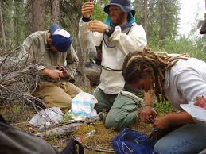
Forskere Foto:whitehill Barry, Pixnio

Stebėjimas ir hipotezė
Kai tyrėjas ieško atsakymo į kokį nors klausimą, jis dirba labai kruopščiai ir atsakingai.
Pirmiausia tyrėjas stebi. Tada jis naudojasi vienu ar keliais pojūčiais norėdamas gauti informacijos apie stebimą objektą ar reiškinį. Surinkęs pakankamai informacijos tyrėjas iškelia hipotezę.
Hipotezė yra galimas nežinomo reiškinio paaiškinimas, kurį galima patikrinti atliekant tyrimą.
Hipotezė gali atrodyti taip:
"Sumaišę raudonus dažus su geltonais dažais, gauname oranžinius dažus"

Teorija
Tyrėjai atlieka daugybę eksperimentų ir tyrimų, norėdami išsiaiškinti, ar hipotezė teisinga. Tyrėjo atlikti eksperimentai ir tyrimai sudaro teorinį pagrindą. Teorija yra patikrintas paaiškinimas to, ko tyrėjas ieškojo.
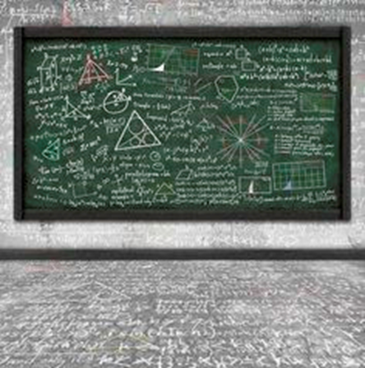

Teorija turi būti aprašyta
Visi tyrimai turi būti aprašomi ir dokumentuojami. Tai reiškia, kad tyrėjas stebi, fotografuoja ir kitaip fiksuoja tyrimo procesą. Tyrėjas turi pateikti tyrimą taip, kad kiti galėtų suprasti, ką ir kokiu būdu jis atrado. Tada kiti gali patikrinti, ar teorija teisinga. Jei tokį pat rezultatą gauna dauguma tyrėjų, teorija pripažįstama teisinga ir teisinga ji laikoma tol, kol kitiems tyrėjams pavyksta ją paneigti.
Šitoks tyrimo būdas vadinamas moksliniu tyrimo metodu.
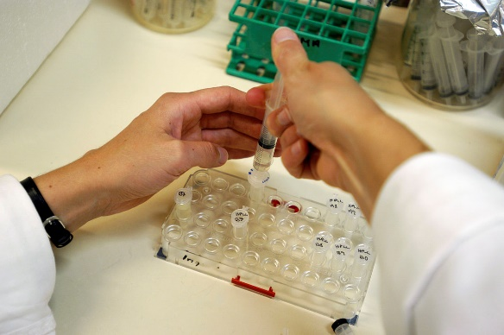
Foto: Johannes Jansson, Wikimedia commons

Garsūs mokslininkai

Charlesas Darwinas, Albertas Einšteinas ir Isaacas Newtonas yra žinomiausi mokslininkai.
Ar žinote daugiau garsių mokslininkų pavardžių?
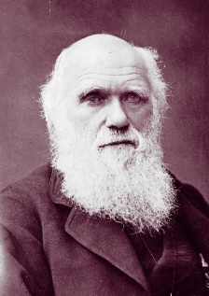
Charles Darwin Kilde: Wikimedia commons
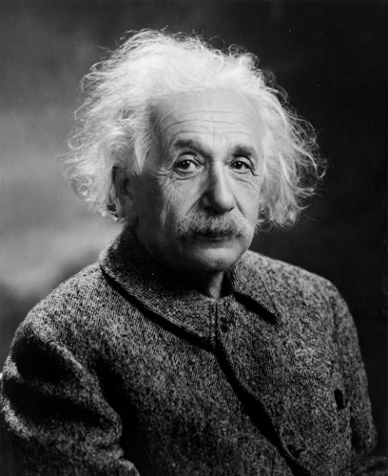
Albert Einstein Kilde:Wikimedia commons
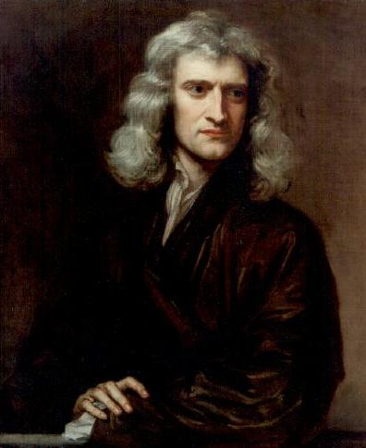
Isac Newton kilde:Wikimedia commons

